Landesberufsschule 4 Salzburg

Übungen im

Laboratorium für Systemtechnik

Gruppenrichtlinie und Druckserver

für die Übung Nr. 2

Katalog - Nr.: 1

Name : Valentin Adlgasser

Jahrgang : 2020

Datum der Übung : 30.09.2020

Inhalt

1. Anweisung der Übung: 3

2. Einleitung 3

3. Inventarliste 3

4. Übungsdurchführung 4

a. Printserver einrichten 4

b. OU erstellen 5

c. Benutzer erstellen 6

d. Drucker erstellen 6

e. Default Domain Policy anpassen 8

f. Bildschirmschoner einstellen 8

g. Programme und Funktionen ausblenden aktivieren 8

h. Internet Explorer anpassen 9

i. Energiesparplan und Regions-Einstellungen 10

j. Logon Skript erstellen 11

5. Einsatzgebiet 12

6. Erkenntnisse 12

7. Abbildungsverzeichnis 12

# Anweisung der Übung:

In dieser Übung soll ein Druckserver eingerichtet werden, welcher über Gruppenrichtlinien die Drucker an Clients verteilt. Außerdem soll getestet werden wie Gruppenrichtlinien eingestellt und verändert werden können.

# Einleitung

Eine Gruppenrichtlinie (GPO) ist eine digitale Richtlinie für verschiedene Einstellungen auf Clients. Das hat den Vorteil, dass Userrechte oder Zugriffsrechte nicht auf jedem Client einzeln eingestellt werden müssen, sondern zentral, auf einem Server gesteuert werden können.

# Inventarliste

VirtualBox (Version 6.1.10)  
VM Windows Server 2016  
4GB Ram  
50GB VHD

# Übungsdurchführung

## Printserver einrichten

Um etwas Arbeitsaufwand zu sparen, benutze ich in dieser Übung dieselbe VM, wie in der Übung zu DNS.

Damit man einen Printserver einrichten kann, muss man zuerst die Rolle „Druck- und Dokumentendienste“ installieren. Das funktioniert ganz einfach, indem man im Server-Manager auf „Verwalten“ und danach auf „Rollen und Features hinzufügen“ klickt.  
In dem neuen Fenster kann man einfach auswählen, welche neue Rolle installiert werden soll. In unserem Fall wählt man „Druck- und Dokumentendienste“ aus.  
Danach klickt man einfach auf „Weiter“ und im letzten Fenster klickt man auf „Installieren“.

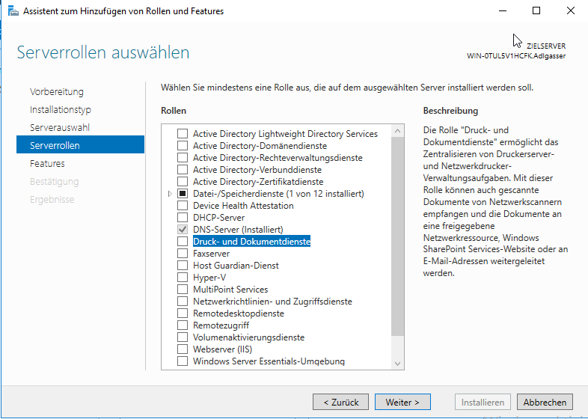

Abbildung | Druck- und Dokumentendienste

## OU erstellen

Eine Organisation Unit (OU) ist ein Containerobjekt, welches zum Gruppieren von verschiedenen Objekten im AD dient. In jeder Domain gibt es eine Default Domain Policy. Das ist die primäre Methode einer Domain. Hier wird zum Beispiel gespeichert, wann Passwörter ablaufen und wie Accounts erstellt werden müssen.  
Um eine OU zu erstellen, öffnet man zuerst das AD-Benutzer und –Computer. Das Ganze geht wieder über den Server-Manager. Zuerst klickt man auf Tool und danach wählt man „Active Directory—Benutzer und –Computer“ aus.  
Danach macht man einen Rechtsklick auf die Domäne, in welcher man eine neue OU erstellen will und wählt „Neu“, „Organisationseinheit“ aus. Danach gibt man nur noch den Namen der OU ein und schon ist diese erstellt.

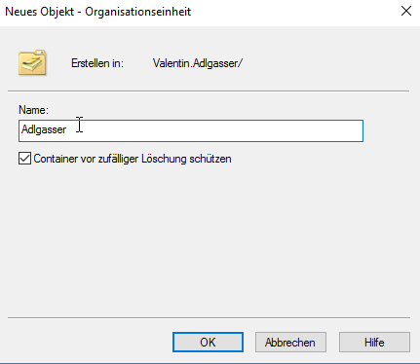

Abbildung | OU erstellen

## Benutzer erstellen

Um einen User in der gerade erstellten OU zu erstellen, macht man einen Rechtsklick auf die OU und wählt „Neu“, „Benutzer“ aus. Danach gibt man den Namen des Users und den Benutzeranmeldenamen an.  
Im nächsten Schritt gibt man das Passwort des Users an, danach ist die Usererstellung abgeschlossen.

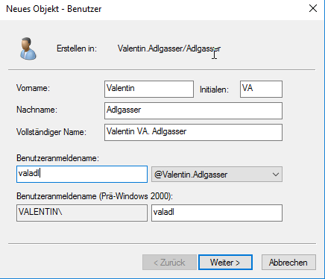

Abbildung | Benutzer erstellen

## Drucker erstellen

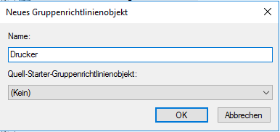Um einen neuen Drucker zu erstellen muss man zuerst die Gruppenrichtlinienverwaltung öffnen. Diese befindet sich wieder im Server-Manager, unter „Tools“, „Gruppenrichtlinienverwaltung“.  
Danach öffnet man die Domaine in der der Drucker erstellt werden soll, macht einen Rechtsklick auf „Gruppenrichtlinienobjekte“ und erstellt ein neues, leeres Gruppenrichtlinienobjekt Namens „Drucker“

Abbildung 4 | Drucker Gruppenrichtlinienobjekt

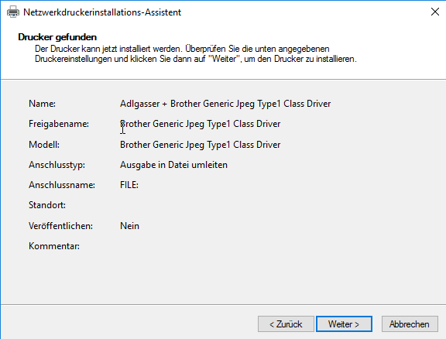Danach öffnet man im Server-Manager die Druckerverwaltung, macht einen Rechtsklick auf den Printserver und klickt auf „Drucker hinzufügen“. Danach wählt man aus, dass man einen neuen Drucker unter Verwendung eines vorhandenen Anschlusses hinzufügen will und wählt im Dropdown-Menü „FILE“ aus.  
Im nächsten Schritt wählt man aus, dass man einen neuen Treiber installieren will und wählt einen willkürlichen Treiber aus.  
Danach gibt man den Druckernamen, den Freigabenamen, den Standort und ein Kommentar zum Drucker ein.  
Das ganze dürfte dann in etwa so aussehen:

Abbildung 5 | Drucker installieren

Damit der Drucker noch per Gruppenrichtlinien verteilt werden kann, wählt man in der Druckerverwaltung den Drucker aus, macht einen Rechtsklick darauf und wählt mit Gruppenrichtlinie bereitstellen aus. Danach wählt man unter „Durchsuchen…“, die Default Domain Policy der Domäne aus und schon funktioniert alles.

Die Änderungen werden am Client erst dann angezeigt, wenn dieser den Computer neu gestartet hat, da GPOs nur dann verarbeitet werden.

## Default Domain Policy anpassen

Zuerst muss man die Gruppenrichtlinienverwaltung öffnen und im Kontextmenü der Default Domain Policy auf „Bearbeiten…“ klicken.

Im neuen Fenster kann man nun unter „Computerkonfiguration -> Windows-Einstellungen -> Sichterheitseinstellungen -> Kennwortrichtlinien -> Kennwortchronik erzwingen“ einstellen, wie lange die Kennwortchronik sein soll. Diese Einstellung bewirkt, dass der User erst nach 10 verschiedenen Passwörtern wieder das erste dieser „Queue“ verwenden kann.

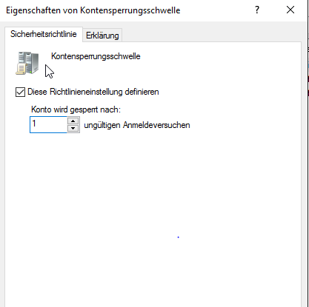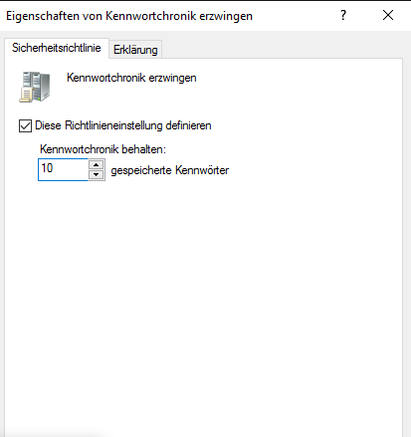Die Kontosperre nach einer falschen Anmeldung lässt sich genauso leicht einstellen.  
Nur wählt man hier „Kontosperrungsrichtlinien“ anstatt „Kennwortrichtlinien“ aus. Danach wählt man „Kontensperrungsschwelle“ aus und stellt dort ein nach wie vielen Ungültigen Anmeldeversuchen der User gesperrt werden soll.

Abbildung 6 | Kontosperrungsschwelle einstellen

Abbildung 7 | Kennwortchronik einstellen

## Bildschirmschoner einstellen

Um bei allen Usern einen einheitlichen Bildschirmschoner einzustellen, bleibt man in der Bearbeitung der Default Domain Policy und wält dort unter „Benutzerkonfiguration -> Richtlinien -> Administrative Vorlagen -> Systemsteuerung -> Anpassung“ den Punkt „Bildschirmschoner aktivieren“ aus und setzt diesen auf aktiv.

Abbildung | Bildschirmschoner aktivieren

## Programme und Funktionen ausblenden aktivieren

Um die Funktion „Programme und Funktionen ausblenden“ zu aktivieren, bleibt man in der „Systemsteuerung“ und wählt den Punkt „Programme“ aus. Hier kann man die Funktion aktivieren.

Abbildung | Programme und Funktionen ausblenden

## Internet Explorer anpassen

Um den Vollbildmodus des Internet Explorers zu aktivieren wechselt man von „Systemsteuerung“ zum Punkt „Windows-Komponenten“ und wählt dort „Internet Explorer“ aus. Danach kann man den Punkt „Vollbildmodus erzwingen“ aktivieren.

Abbildung | Vollbildmodus aktivieren

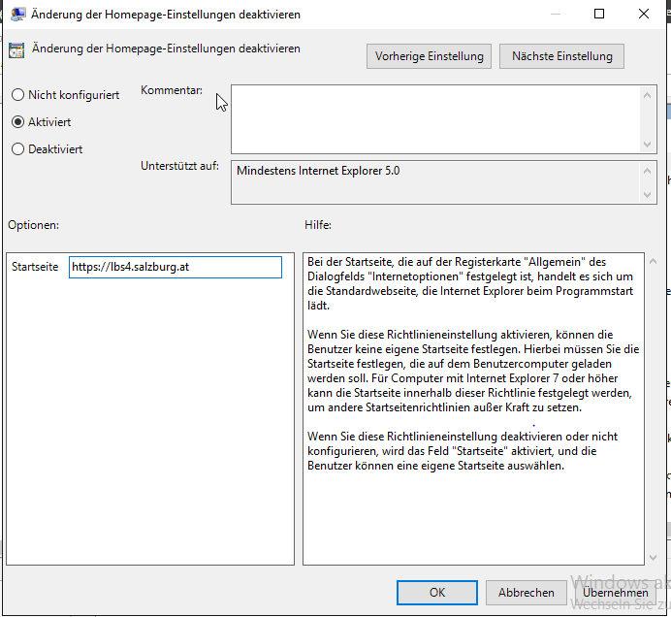Um die Startseite des Internet Explorers anzupassen, wählt man den Punkt „Änderung der Homepage-Einstellungen deaktivieren“ aus. Hier gibt man einfach in dem Feld „Startseite“ die neue Homepage ein und schon funktioniert es.

Abbildung | Homepage ändern

## Energiesparplan und Regions-Einstellungen

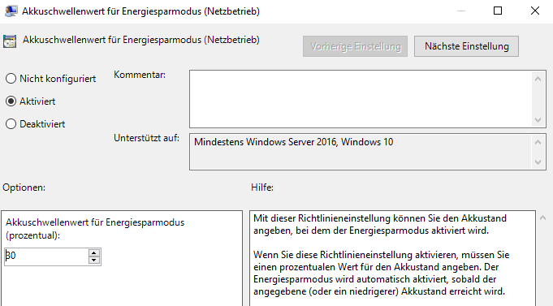Für den Energiesparplan wechselt man in den Reiter „System -> Einstellungen für Energiesparmodus“. Hier kann man den Akkuschwellenwert einstellen:

Abbildung | Akkuschwellenwert einstellen

Um die Region auf Deutsch (Österreich) zu setzen, wechselt man in den Reiter „Einstellungen -> Systemsteuerungseinstellungen > Regionale Einstellungen“ und stellt dort die Regionale Einstellung auf Deutsch (Österreich).

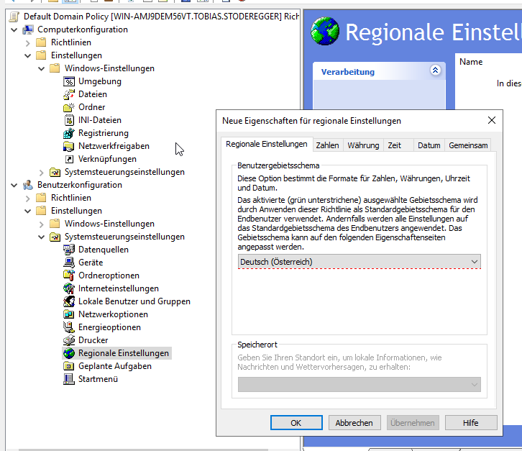

Abbildung | Regionale Einstellungen

## Logon Skript erstellen

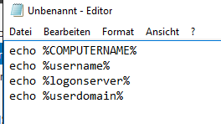Um ein Logon Skript zu erstellen, welches den Hostnamen, den Login-Namen, Logon-Server und die Domäne ausgibt, erstellt man ein Skript welches denselben Inhalt hat wie der nachfolgende Screenshot. Das Skript muss danach unter „C:\\Windows\Sysvol\[Domain Name]\Scripts“ gespeichert werden.

Abbildung | Logon Skript Inhalt

Danach wechselt man nochmals in das AD Computer und Benutzer und setzt dort beim vorher erstellten User das Logon Skript. Dafür muss nur der Name des Skripts angegeben werden.

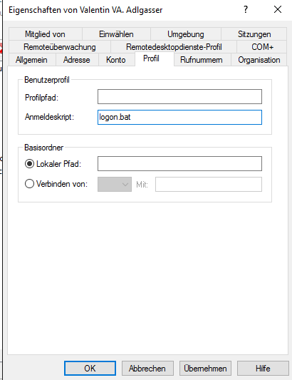

Abbildung | Logon Skript hinzufügen

# Einsatzgebiet

In einer Firma müssen User und Einstellungen zentral verwaltet werden können. Dies lässt sich alles über die Group Domain Policy regeln. Ebenso will man alle Drucker zentral verwalten können und das geht ebenso über Gruppenrichtlinien.

# **Erkenntnisse**

Einen Domaincontroller aufzusetzen wirkt am Anfang vielleicht etwas kompliziert, durch die GUI von Windows Server ist das Ganze allerdings wirklich keine Hexerei.

# Abbildungsverzeichnis

Abbildung 1 | Druck- und Dokumentendienste 4

Abbildung 2 | OU erstellen 5

Abbildung 3 | Benutzer erstellen 6

Abbildung 4 | Drucker Gruppenrichtlinienobjekt 6

Abbildung 5 | Drucker installieren 7

Abbildung 6 | Kontosperrungsschwelle einstellen 8

Abbildung 7 | Kennwortchronik einstellen 8

Abbildung 8 | Bildschirmschoner aktivieren 8

Abbildung 9 | Programme und Funktionen ausblenden 8

Abbildung 10 | Vollbildmodus aktivieren 9

Abbildung 11 | Homepage ändern 9

Abbildung 12 | Akkuschwellenwert einstellen 10

Abbildung 13 | Regionale Einstellungen 10

Abbildung 14 | Logon Skript Inhalt 11

Abbildung 15 | Logon Skript hinzufügen 11